Najpopularniejszy japoński pisarz - Haruki Murakami
<strong>Haruki Murakami</strong> to, bez wątpienia, najbardziej znany japoński pisarz współczesności.

Haruki Murakami
Jeżeli chodzi o japońską literaturę, to Haruki Murakami jest jednym z czołowych jej przedstawicieli. Co sprawia, że twórczość tego pisarza jest tak ceniona nie tylko w jego rodzimej Japonii, ale również na całym świecie?
Życiorys Harukiego Murakamiego
Haruki Murakami urodził się w 1949 roku w Kioto. Zanim zadebiutował jako pisarz, studiował teatrologię na Wydziale Literatury na tokijskim Uniwersytecie Waseda i prowadził klub jazzowy "Peter Cat". Swoją pierwszą powieść Murakami wydał w wieku 30 lat, kiedy zajął pierwsze miejsce w konkursie pewnego magazynu literackiego. Następnie napisał kilka książek, które ugruntowały jego pozycję w Japonii, a także przyniosły mu sławę za granicą: „Koniec świata i hard-boiled wonderland” , „Norwegian Wood”, „Tańcz, tańcz, tańcz” oraz „Na południe od granicy, na zachód od słońca”. Pisarz dobrze zna się na kulturze zachodniej i ma doświadczenie w tłumaczeniu literatury amerykaskiej; mieszkał i pracował m.in. we Włoszech czy w USA.

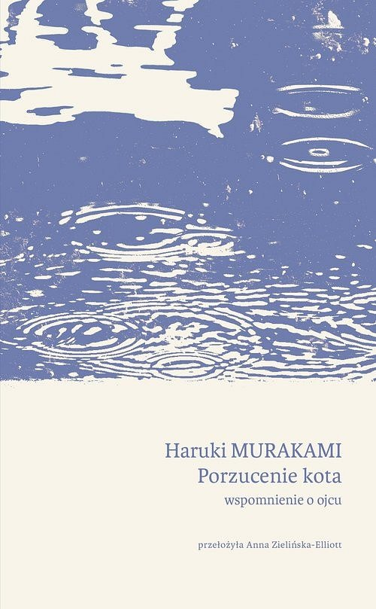
Haruki Murakami: twórczość
Prozę Harukiego Murakamiego często zalicza się do gatunku realizmu magicznego. Tak, bohaterowie Murakamiego często mają do czynienia z niesamowitymi zdarzeniami i postaciami, pomimo tego, że mierzą się z problemami egzystencjalnymi. Motyw przeżyć spowodowanych rozstaniem, nieszczęśliwą miłością, śmiercią bliskiej osoby, niespełnieniem zawodowym itp. jest niemalże wszechobecny w twórczości pisarza. Inny często spotykany motyw w dziełach Japończyka to muzyka: bohaterowie często słuchają muzyki poważnej czy amerykańskiego jazzu, dyskutują o muzyce, dzielą się wydaniami winylów itp.

